さくらだより
第２号 令和６年11月14日
瑞浪市土岐町5200番地
[T E L] ６６－１２１１
httpｓ : / /m-shakyo.org
障害者デイサービスセンター
ＴＥＬ ６７－１２１１

11月になってようやく涼しくなってきました。空気が乾燥して風邪をひきやすくなりますので手洗いうがいで予防していきましょう。
「さくらピック」と題して行ったレクリエーションの様子や、桜寿荘デイサービスとの合同夏祭り、共同作品作りを紹介したいと思います。
さくらピック

今年はオリンピックやパラリンピックが開催されたので、さくらでも簡単なゲームから三段玉入れ、ペタンクなどで優勝を目指して楽しみました。
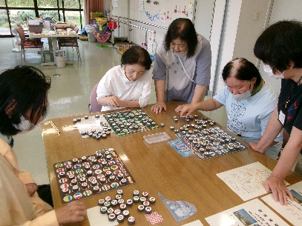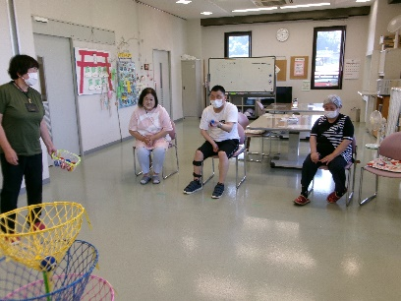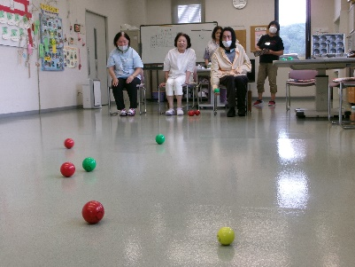
絵合わせゲーム 三段玉入れ ペタンク
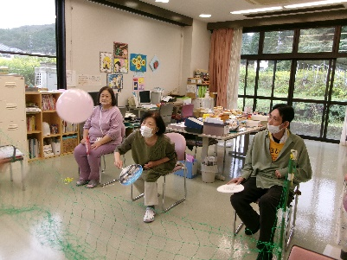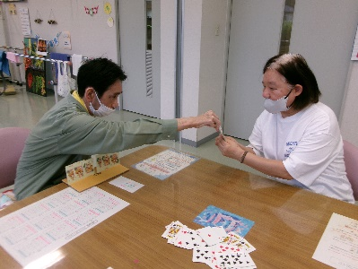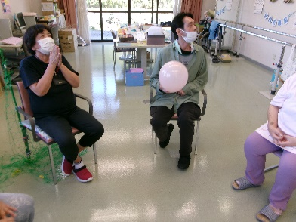
風船バレー ババ抜き 爆弾ゲーム
合同夏祭り
コロナも落ち着き、桜寿荘デイサービスの利用者と合同で夏まつりを行いました。午前中は、みんなでカレーを作り、午後はチームに分かれてレクリエーションを行い、いいプレーが出ると、お互いに「おー」と声が出たり、拍手が出たり楽しむことが出来ました。
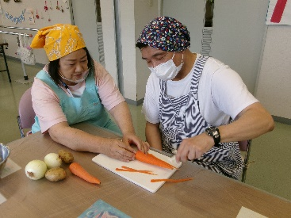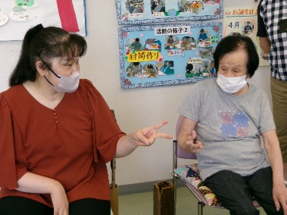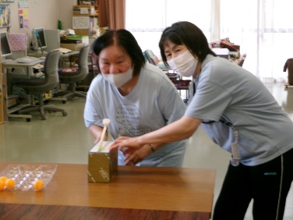
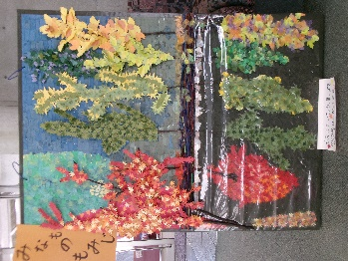
共同作品作り
「みなものもみじ」と題し、逆さ紅葉をちぎり絵で表現。
型抜きした紅葉を1000枚以上貼り合わせて完成させました。

